ZAM/PQ-2013 / revision no: 2  revision date: 25.05.2018  approved by: ML |  |  | APPLICATION |  |  |  |  |  | 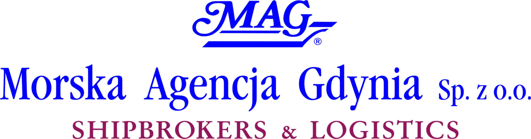
 | PERSONAL DATA: |  |  |  |  | Ready From:
 | Family Name | Given Name |  |  |  | Date of Birth |  |  |  |  | Place of Birth
 | Nationality | E-mail |  |  |  | Telephone No. |  |  |  |  | Mobile No.
 | Home Address
 | PERSONAL DOCUMENTS | Number |  |  | Place of issue |  |  |  |  | Date of issue |  |  |  | Valid till
 | Passport
 | Seaman’s Book
 | Visas (if any)
 | CERTIFICATES OF COMPETENCE
 | Main Certificate of Competence | Number |  |  |  |  |  | Date of issue |  |  |  |  | Valid till

STCW CERTIFICATES
Name of Certificate |  |  |  | Number |  |  | Date of issue |  |  |  |  | Valid till
Personal Survival Techniques
Basic Fire Fighting
Advanced Fire Fighting
Elementary First Aid
Medical First Aid
Medical Care
Personal Safety & Social Resp.
Survival Craft and Rescue Boat
ARPA Operational / Management
ECDIS
GMDSS
Bridge Resource Management
Bridge Team Management
Engine Room Resource Management
Engine Room Team Management
Security-awareness
Seafarers with designated security duties
Ship Security Officer
HAZMAT
Tanker Familiarization (oil / chem)
Advanced Oil Tankers Operations
Advanced Chemical Tankers Operations
Ship Handling of Large Ships
Crowd Management
Crisis Management & Human Behaviour
Food Safety Training
Training in power systems > 1 kV
Dynamic Positioning (DP)
HUET
BOSIET
Others

SEA SERVICE
Company |  | Vessel's name |  |  | Rank |  | Type |  | Flag |  | GT/HP |  | From date | To date
OŚWIADCZENIE
Wyrażam zgodę na umieszczenie moich danych osobowych zawartych w niniejszej Aplikacji w bazie danych Morskiej Agencji Gdynia Sp. z.o.o., oraz na przetwarzanie ich w celu podjęcia niezbędnych działań poprzedzających zawarcie, oraz związanych z zawarciem na moje zlecenie umowy o świadczenie usług celem podjęcia przeze mnie pracy u zagranicznego pracodawcy oraz realizacji marynarskiej umowy o pracę i jej finansowego zabezpieczenia, zgodnie z wymaganiami Konwencji o pracy na morzu (MLC 2006) oraz do celów realizacji marketingu usług
MAG Sp. z o.o.
Jednocześnie przyjmuję do wiadomości, iż dane te mogą być udostępnione celem wypełnienia obowiązków MAG wynikających z przepisów prawa.
Oświadczam, iż wyrażam zgodę na przetwarzanie moich danych osobowych w powyższych celach dobrowolnie i zostałem poinformowany o możliwości wycofania zgody w każdym czasie.
 |  |  | Date: |  |  |  |  | Signature:

